AY24 (Cierre 17/04/2020 $ 2.566)
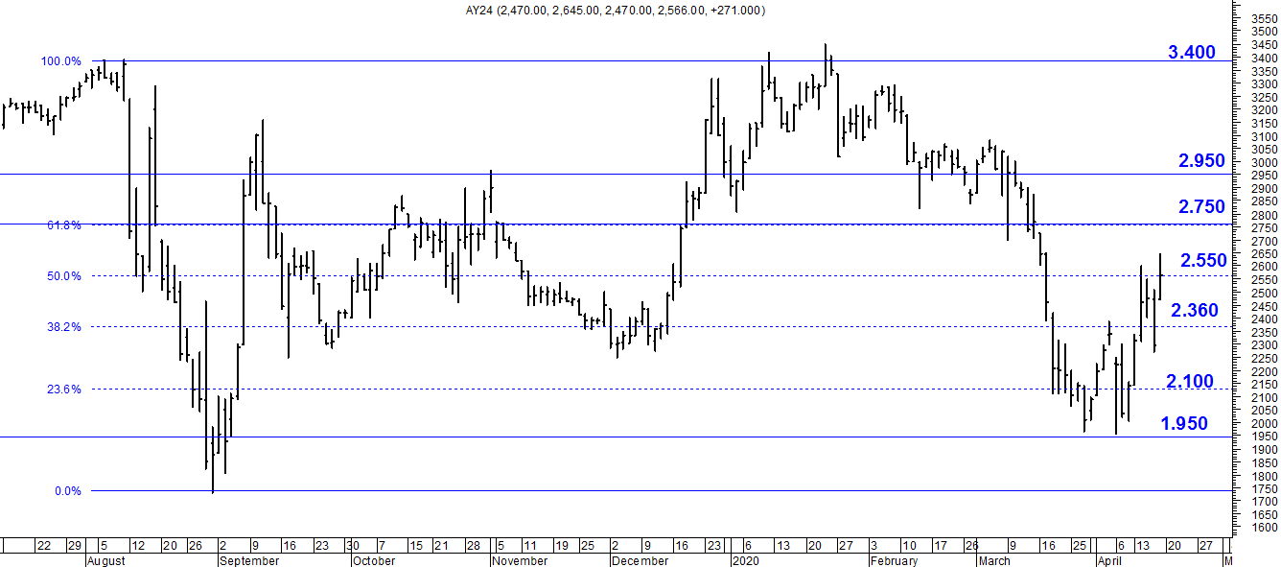
A la baja soporte en $ 2.550.
A la suba resistencia en $ 2.750.

AY24D (Cierre 17/04/2020 u$s 25.70)

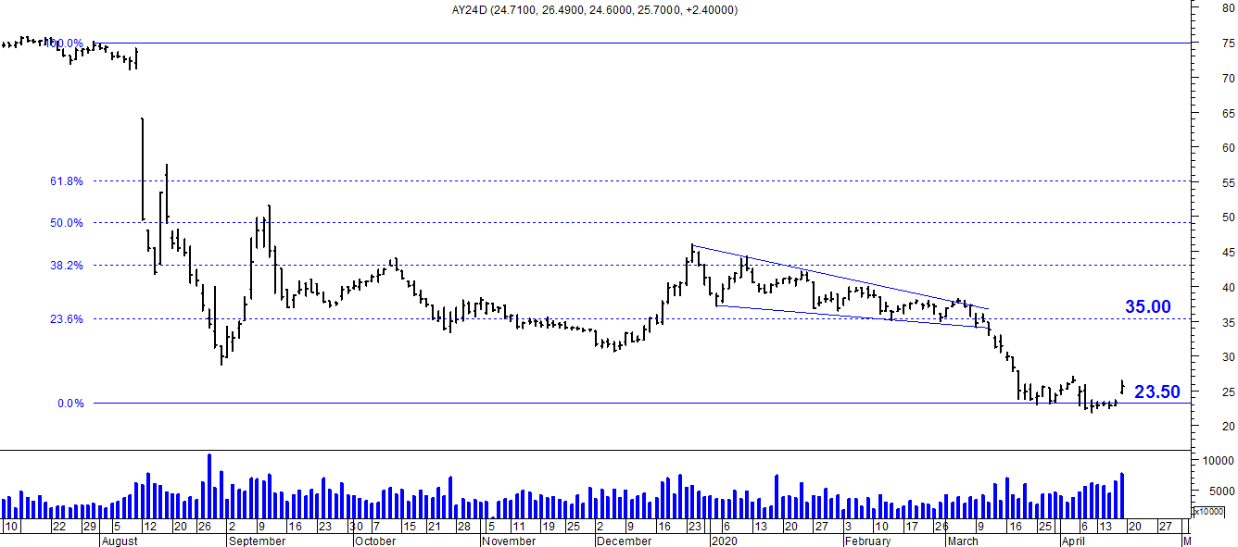

Resistencia us$ 35.00.
Soporte en us$ 23.50.

DICA (Cierre 17/04/2020 $ 3.995,00)
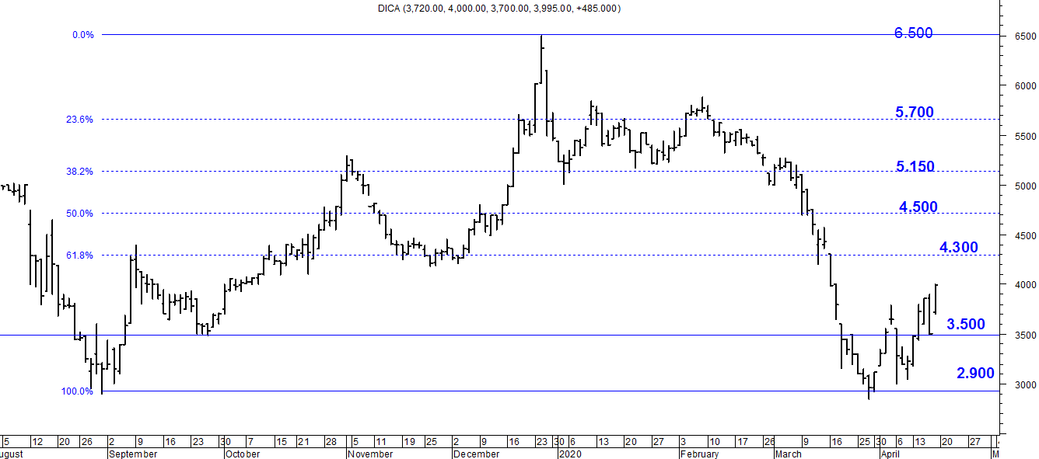
Soporte en $ 3.500.
Resistencia $ 4.300.

DICAD (Cierre 17/04/2020 us$ 40.14)
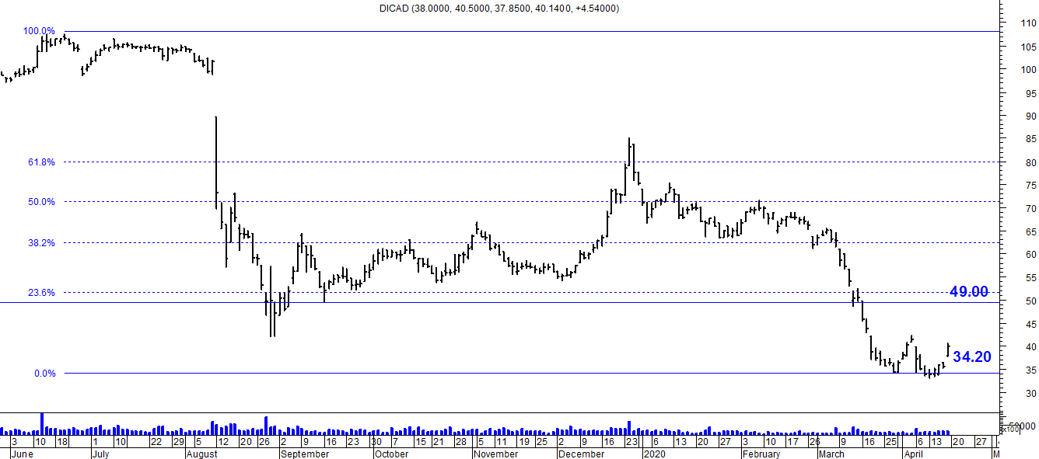

Resistencia us$ 49.00.
Soporte en us$ 34.20.

